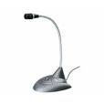
MICRÓFONO: El micrófono es el que nos permite enviar señales acústicas al ordenador, este esta formado por una célula que recepta los sonidos y los envía mediante un cable hasta el puerto para luego ser enviada al procesador y ser transformada al código binario.

